**Технологическая карта**

**урока по теме  «Британские острова»** ***(5 класс)***

**Тип урока:** урок усвоения новых знаний с использованием технологии развития критического мышления через чтение и письмо.

**Дидактическая цель:** создать условия для усвоения новых знаний и умений в новых учебных ситуациях по теме «Великобритания».

**Цели по содержанию:**

**Образовательная:**   способствовать изучению знаний по грамматическому    материалу  «Определённый артикль the и нулевой артикль с географическими названиями» на основе лексического материала по теме «Соединенное Королевство Великобритании и Северной Ирландии».

**Развивающая:** развивать языковые, познавательные способности учащихся, развивать готовность к коммуникации на основе предложенного письменного материала; развивать зрительную память, речь, мышление, восприятие; совершенствовать навыки чтения и произношения изученных слов;

**Воспитательная:**    способствовать развитию коммуникативных качеств личности, формированию   межличностного общения через организацию групповой работы на уроке, создать условия для формирования у учащихся толерантного отношения к культуре других народов.

**Формируемые УУД**

*Личностные:*

формирование интереса (мотивации) к учению, умение адаптироваться к сложным ситуациям, ценностное отношение к своему здоровью, адекватное понимание причин успеха/неуспеха в учебной деятельности, устанавливать связь между целью деятельности и ее результатом.

*Регулятивные:*

соотносить выполненное задание с образцом, предложенным учителем, выделять и осознавать то, что уже усвоено и что еще нужно усвоить.

*Предметные*: умение правильно понимать значение лексических единиц по теме,  
умение использовать ЛЕ в заданной ситуации, свободная ориентация и восприятие текста, осознанное и произвольное построение речевого высказывания с использованием опоры.

*Метапредметные*: способность к самоорганизации, саморегуляции и рефлексии.

**Методы обучения:**   проблемный.

**Формы организации познавательной деятельности**:

фронтальная, групповая, индивидуальная, самостоятельная.

**Педагогические технология:** технология развития критического мышления через чтение и письмо.

**Ход урока**

|  |  |  |
| --- | --- | --- |
| **Стадия (фаза)** | **Деятельность учителя** | **Деятельность ученика** |
| **I. Орг момент.** | Hello! How are you?  I’m Ok, thanks. What date is it today? | We are fine, thank you. And you?  Today is the … the of January . |
| **II. Постановка цели и задач урока. Мотивация учебной деятельности учащихся.** | Look at the picture.  What can you see on this picture? Big Ben  Where is it situated? In Britain  What can you see on this picture? Island  Do you like play puzzles?  What is the topic of our lesson?  Показывая картинку Британии и острова.  What is the topic of our lesson?  Look through the tasks to the exercises and propose some tasks of the lesson.  Просит просмотреть раздаточный материал и определить задачи урока.  Карточки для раздачи у каждого на парте.  Составьте предложения, используя эти слова.  **Britain**  **Queen**  **English**  **66 million** | The topic of the lesson is (угадывают тему урока). Посмотрев на план урока и задания к нему ученики предполагают задачи урока. The tasks of the lesson are : (примерные ответы учеников)  -read and translate the text  -to answer the questions about Great Britain  -to learn the new words  -to learn to show on the map all the coutries within the UK |
| **III. Актуализация знаний.** | Let’s read new words  the British Isles –британские острова  two large islands-2 больших острова  England -Англия  Scotland -Шотландия  Wales - Уэльс  Northern Ireland-Северная Ирландия  a capital-столица  London-Лондон  Edinburgh-Эдинбург  Cardiff –Кардиф  Belfast -Белфаст  Can you answer these questions? Read the questions and translate them. Просит ответить на вопросы по теме.  Fill in two first columns of the table  (заполните первые 2 столбца таблицы).  **1. What is the official name of the country?**  **2. What is the capital of Britain?**  **3. How many parts are there in the UK? Name all of them and their capitals.**  **4. Who is the Head of State in Britain?**  **5. Where is the UK situated?**  **6. What language do people speak in Britain?**  **7. How many people live in Britain?** | Читают слова  Читают вопросы и пытаются ответить на них. Заполняют первые две колонки таблицы №1.   |  |  |  | | --- | --- | --- | | Знаю  I know | Хочу узнать  I want to know | Узнал  I’ve known | |  |  |  | |
| **IV. Первичное усвоение новых знаний.** | The United Kingdom of Great Britain and Northern Ireland is situated on the British Isles. The British Isles consist of two large islands, Great Britain and Ireland, and a lot of small islands. The short name of the country is the UK. The United Kingdom consists of four countries: England, Scotland, Wales and Northern Ireland. England is the largest part of the UK. London is the capital of England. Edinburgh is the capital of Scotland. Cardiff is the capital Wales.  Belfast is the capital of Northern Ireland. The head of the country is Queen Elizabeth II. Over 66 million people live in Britain. They speak English. | Читают текст по цепочке. |
| **V.Физкультминутка.** | Show on the map different parts of the UK and do physical exercises (покажите на карте разные части Объединённого Королевства и делайте физические упражнения) . | Повторяют за учителем движения. Показывают на карте разные части Объединённого Королевства и делают физические упражнения. |
| **VI. Первичное усвоение новых знаний.** | На отдельных листах написаны фразы, которые нужно будет распределить на две группы, в первую группу отобрать фразы соответствующие содержанию текста, а во вторую – несоответствующие содержанию текста.  The British Isles consist of four large islands.  The United Kingdom consists of two countries.  England is the largest part of the UK.   The head of the country is Queen Elizabeth II.  Over 56 million people live in Britain.  The short name of the country is the UK. |  |
| **VII. Первичная проверка** | Match the maps with the geographical names (соотнесите карты с названиями стран).  Check your results with the answers. | Ученики выполняют упражнение 8 в учебнике на стр.65. Соотносят изображение стран на карте с их названиями. Затем проверяют правильность выполнения с ответами на слайде. |
| **VIII. Первичное закрепле** | Analyze the table and fill in the third column (проанализируйте таблицу и скажите что узнали нового) | Ученики заполняют третью колонку в таблице №1. Сравнивают свои знания в начале и в конце урока. Озвучивают выводы. |
| **IX. домашнем задании,** | Write down your home task (запишите дом.задание). На оценку 3- выучить слова после текста и показать на карте разные части страны Объединённого Королевства. На оценку 4-пересказать текст по вопросам. На оценку 5-пересказать текст с опорой на карту. | Ученики выбирают для себя уровень домашнего задания и записывают его в дневник. |
| **X. Рефлексия (подведение итогов урока)** | Let’s make the conclusion of the lesson (*подведём итоги урока*).  What was the aim of our lesson (какая была цель урока)?  Have we reached it (мы её достигли) ?  Remember the tasks of the lesson and analyse your work on the lesson (вспомните задачи урока и проанализируйте свою работу на уроке).  Лист самооценки_________________  1.Можете ли вы показать на карте 4 части Соединенного Королевства и назвать их столицы.  2.Получится ли у вас назвать государственные символы Англии, Шотландии, Уэльса и Северной Ирландии.  3.Вы пополнили свой словарный запас новыми лексическими единицами  4.Отдохнули ли вы на уроке.  5. Что было наиболее сложным  6. Где можно использовать в жизни полученные знания | Ученики по опорным вопросам анализируют свою работу на уроке.  The **aim** of the lesson was…  I think we reached it *(достигли цели).*  We didn’t reach it (*не достигли цели).*  **Now I can (теперь я могу)**  **-read and translate the text (quite well/ very well/not very well)** *читать и переводить текст (вполне хорошо/очень хорошо/не очень хорошо)*  **-show on the map all the coutries within the UK(quite well/ very well/ not very well )** *показать на карте все страны внутри Объед.Королевства*  **-explain the use of articles with geographical names(quite well/ very well)** *объяснить использование артикля с геогр.названиями*  **-answer the questions about Great Britain (quite well/ very well)** *ответить на вопросы о Великобритании* |

**Технологическая карта по теме «Британские острова»** ***(5 класс)***

|  |  |  |  |  |  |  |  |
| --- | --- | --- | --- | --- | --- | --- | --- |
| the British Isles –британские острова  two large islands-2 больших острова  England -Англия  Scotland -Шотландия  Wales - Уэльс  Northern Ireland-Северная Ирландия  a capital-столица  London-Лондон  Edinburgh-Эдинбург  Cardiff –Кардиф  Belfast -Белфаст | **1. What is the official name of the country?**  **2. What is the capital of Britain?**  **3. How many parts are there in the UK? Name all of them and their capitals.**  **4. Who is the Head of State in Britain?**  **5. Where is the UK situated?**  **6. What language do people speak in Britain?**  **7. How many people live in Britain?**   |  |  |  | | --- | --- | --- | | Знаю  I know | Хочу узнать  I want to know | Узнал  I’ve known | |  |  |  | |
| Поставьте напротив каждого предложения  T-если верно F-если неверно  1.The British Isles consist of four large islands.  2.The United Kingdom consists of two countries.  3.England is the largest part of the UK.  4.The head of the country is Queen Elizabeth II.  5.Over 56 million people live in Britain.  6.The short name of the country is the UK. | The United Kingdom of Great Britain and Northern Ireland is situated on the British Isles. The British Isles consist of two large islands, Great Britain and Ireland, and a lot of small islands. The short name of the country is the UK. The United Kingdom consists of four countries: England, Scotland, Wales and Northern Ireland. England is the largest part of the UK. London is the capital of England. Edinburgh is the capital of Scotland. Cardiff is the capital Wales.  Belfast is the capital of Northern Ireland. The head of the country is King. Over 66 million people live in Britain. They speak English. |
| **Технологическая карта по теме «Британские острова»** ***(5 класс)*** | |
| the British Isles –британские острова  two large islands-2 больших острова  England -Англия  Scotland -Шотландия  Wales - Уэльс  Northern Ireland-Северная Ирландия  a capital-столица  London-Лондон  Edinburgh-Эдинбург  Cardiff –Кардиф  Belfast -Белфаст | **1. What is the official name of the country?**  **2. What is the capital of Britain?**  **3. How many parts are there in the UK? Name all of them and their capitals.**  **4. Who is the Head of State in Britain?**  **5. Where is the UK situated?**  **6. What language do people speak in Britain?**  **7. How many people live in Britain?**   |  |  |  | | --- | --- | --- | | Знаю  I know | Хочу узнать  I want to know | Узнал  I’ve known | |  |  |  | |
| Поставьте напротив каждого предложения  T-если верно F-если неверно  1.The British Isles consist of four large islands.  2.The United Kingdom consists of two countries.  3.England is the largest part of the UK.  4.The head of the country is Queen Elizabeth II.  5.Over 56 million people live in Britain.  6.The short name of the country is the UK. | The United Kingdom of Great Britain and Northern Ireland is situated on the British Isles. The British Isles consist of two large islands, Great Britain and Ireland, and a lot of small islands. The short name of the country is the UK. The United Kingdom consists of four countries: England, Scotland, Wales and Northern Ireland. England is the largest part of the UK. London is the capital of England. Edinburgh is the capital of Scotland. Cardiff is the capital Wales.  Belfast is the capital of Northern Ireland. The head of the country is KingII. Over 66 million people live in Britain. They speak English. |
| **Технологическая карта по теме «Британские острова»** ***(5 класс)*** | |
| the British Isles –британские острова  two large islands-2 больших острова  England -Англия  Scotland -Шотландия  Wales - Уэльс  Northern Ireland-Северная Ирландия  a capital-столица  London-Лондон  Edinburgh-Эдинбург  Cardiff –Кардиф  Belfast -Белфаст | **1. What is the official name of the country?**  **2. What is the capital of Britain?**  **3. How many parts are there in the UK? Name all of them and their capitals.**  **4. Who is the Head of State in Britain?**  **5. Where is the UK situated?**  **6. What language do people speak in Britain?**  **7. How many people live in Britain?**   |  |  |  | | --- | --- | --- | | Знаю  I know | Хочу узнать  I want to know | Узнал  I’ve known | |  |  |  | |
| Поставьте напротив каждого предложения  T-если верно F-если неверно  1.The British Isles consist of four large islands.  2.The United Kingdom consists of two countries.  3.England is the largest part of the UK.  4.The head of the country is Queen Elizabeth II.  5.Over 56 million people live in Britain.  6.The short name of the country is the UK. | The United Kingdom of Great Britain and Northern Ireland is situated on the British Isles. The British Isles consist of two large islands, Great Britain and Ireland, and a lot of small islands. The short name of the country is the UK. The United Kingdom consists of four countries: England, Scotland, Wales and Northern Ireland. England is the largest part of the UK. London is the capital of England. Edinburgh is the capital of Scotland. Cardiff is the capital Wales.  Belfast is the capital of Northern Ireland. The head of the country is King. Over 66 million people live in Britain. They speak English. |
| Рефлексия  1.Можете ли вы показать на карте 4 части Соединенного Королевства и назвать их столицы. | Отметьте на карте части Британии.  https://www.coloring.me/coloring-pages/002773-coloring.gif |
| 2.Получится ли у вас назвать государственные символы Англии, Шотландии, Уэльса и Северной Ирландии. |
| 3.Вы пополнили свой словарный запас новыми лексическими единицами |
| 4.Отдохнули ли вы на уроке. |
| 5. Что было наиболее сложным |
| 6. Где можно использовать в жизни полученные знания |
| Рефлексия  1.Можете ли вы показать на карте 4 части Соединенного Королевства и назвать их столицы. | Отметьте на карте части Британии.  https://www.coloring.me/coloring-pages/002773-coloring.gif |
| 2.Получится ли у вас назвать государственные символы Англии, Шотландии, Уэльса и Северной Ирландии. |
| 3.Вы пополнили свой словарный запас новыми лексическими единицами |
| 4.Отдохнули ли вы на уроке. |
| 5. Что было наиболее сложным |
| 6. Где можно использовать в жизни полученные знания |
| Рефлексия  1.Можете ли вы показать на карте 4 части Соединенного Королевства и назвать их столицы. | Отметьте на карте части Британии.  https://www.coloring.me/coloring-pages/002773-coloring.gif |
| 2.Получится ли у вас назвать государственные символы Англии, Шотландии, Уэльса и Северной Ирландии. |
| 3.Вы пополнили свой словарный запас новыми лексическими единицами |
| 4.Отдохнули ли вы на уроке. |
| 5. Что было наиболее сложным |
| 6. Где можно использовать в жизни полученные знания |

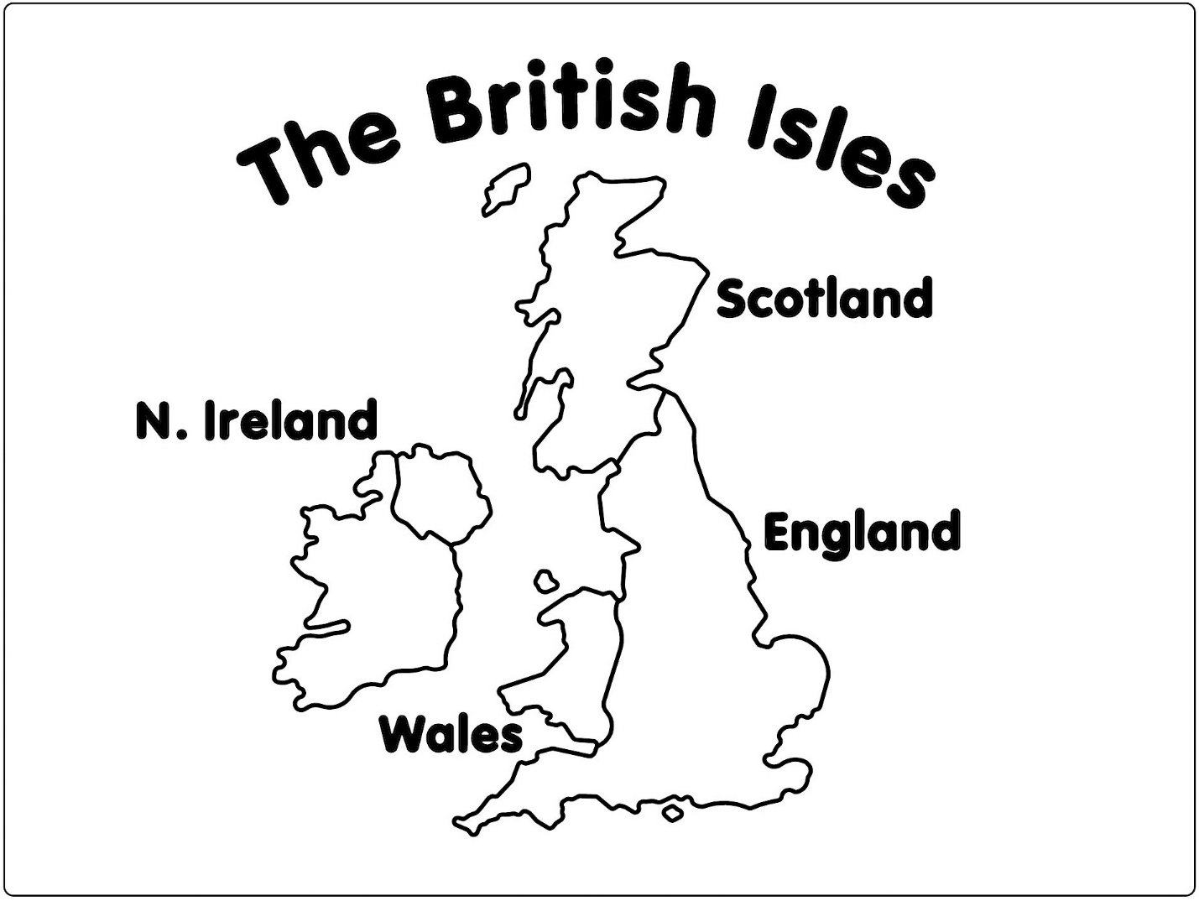

|  |  |
| --- | --- |
| **Britain** | **a queen** |
| **English** | **66 million** |

